2. Српска физичка олимпијада
Експериментални задатак
Проучавање особина стојећих таласа у акустици; мерење брзине звука
Општа група - средње школе

Експериментални задаци

Теоријски увод

Под појмом звук се подразумева механички талас који се простире кроз ваздух и који можемо да региструјемо чулом слуха. Механички таласи у ваздуху су увек лонгитудинални. Најједноставнији формула која описује овакве таласе има облик $X=X_{0}⋅\text{sin}(k⋅x−2\text{πν}⋅t+ϕ)\text{.}$ Ова формула описује раван, прогресиван монохроматски талас који се простире у правцу x-осе. Оваквом једначином могу да се описују различите величине код звука, односно X може да представља различите физичке величине, нпр. брзину, убрзање или елонгацију осциловања честица средине, промену температуре, густине или притиска ваздуха, итд. Јачина звука дефинисана је амплитудом осциловања притиска око равнотежне термодинамичке вредности, односно око атмосферског притиска. Због овога звук у најједноставнијем случају обично описујемо формулом $p=p_{0}⋅\text{sin}(k⋅x−2\text{πν}⋅t+ϕ)$ где је $p_{0}$ максимално одступање од атмосферског притиска.
Брзина звука у ваздуху зависи од атмосферских услова. Брзина звука у термодинамички идеалним гасовима је дата формулом

$c=\sqrt{γ\frac{\text{RT}}{M}}$.

Овде је γ експонент адијабате, R универзална гасна константа, T апсолутна температура, М моларна маса. Користећи ову формулу могуће је приближно одредити брзину звука у ваздуху ($γ_{\text{VAZ}}=1,4$, $R=8,\text{315}J⋅{\text{mol}}^{−1}⋅K^{−1}$, $M_{\text{VAZ}}=\text{29},0\text{g/mol}$).
Као резонатор за звук може да послужи обична цев. Најважније вредности које карактеришу сваки резонатор су резонантне учестаности и фактор доброте. Фактор доброте описује квалитет резонатора и може да се дефинише на више начина. Обично се дефинише као

$$Q=2π\frac{E_{\text{OSC}}}{E_{G}}$$

где је E_{OSC} укупна енергија осциловања, а E_{G} енергија осциловања која се губи по једном периоду. Ове величине није лако мерити па се често користе алтернативне формуле за одређивање ове величине. Из наведене формуле може да се изведе и следећа формула из које се најчешће практично одређује фактор доброте:

$$Q=\frac{ν_{\text{REZ}}}{{Δν}_{\text{REZ}}}\text{.}$$

Овде је $ν_{\text{REZ}}$ резонантна учестаност, а ${Δν}_{\text{REZ}}$ ширина резонантне криве, односно ширина на половини висине (видети слику 1).
Опис апаратуре (слика2)
Слика 1.
учестаност
амплитуда

Апаратура се састоји од рачунара, резонатора и детекционог система. Рачунар служи само као извор звука одређене учестаности. Звучници успешно генеришу звук изнад 250Hz. Резонатор се састоји од пластичне цеви затворене на једном крају. Цев, као и плочица која затвара један крај су избушени тако да омогућавају мерење јачине звука унутар цеви. Ако се не врши мерење на одређеном отвору он мора да буде затворен да не ремети особине резонатора. За затварање отвора на плочици на крају цеви служи завртањ, а отвори дуж цеви су затворени изолир траком. Детекциони систем се састоји од микрофона са пратећом електроником и волтметра. Волтметром се мери једносмерни напон који је пропорционалан јачини звука. Осетљивост детекционог система је 70mV/Pa.
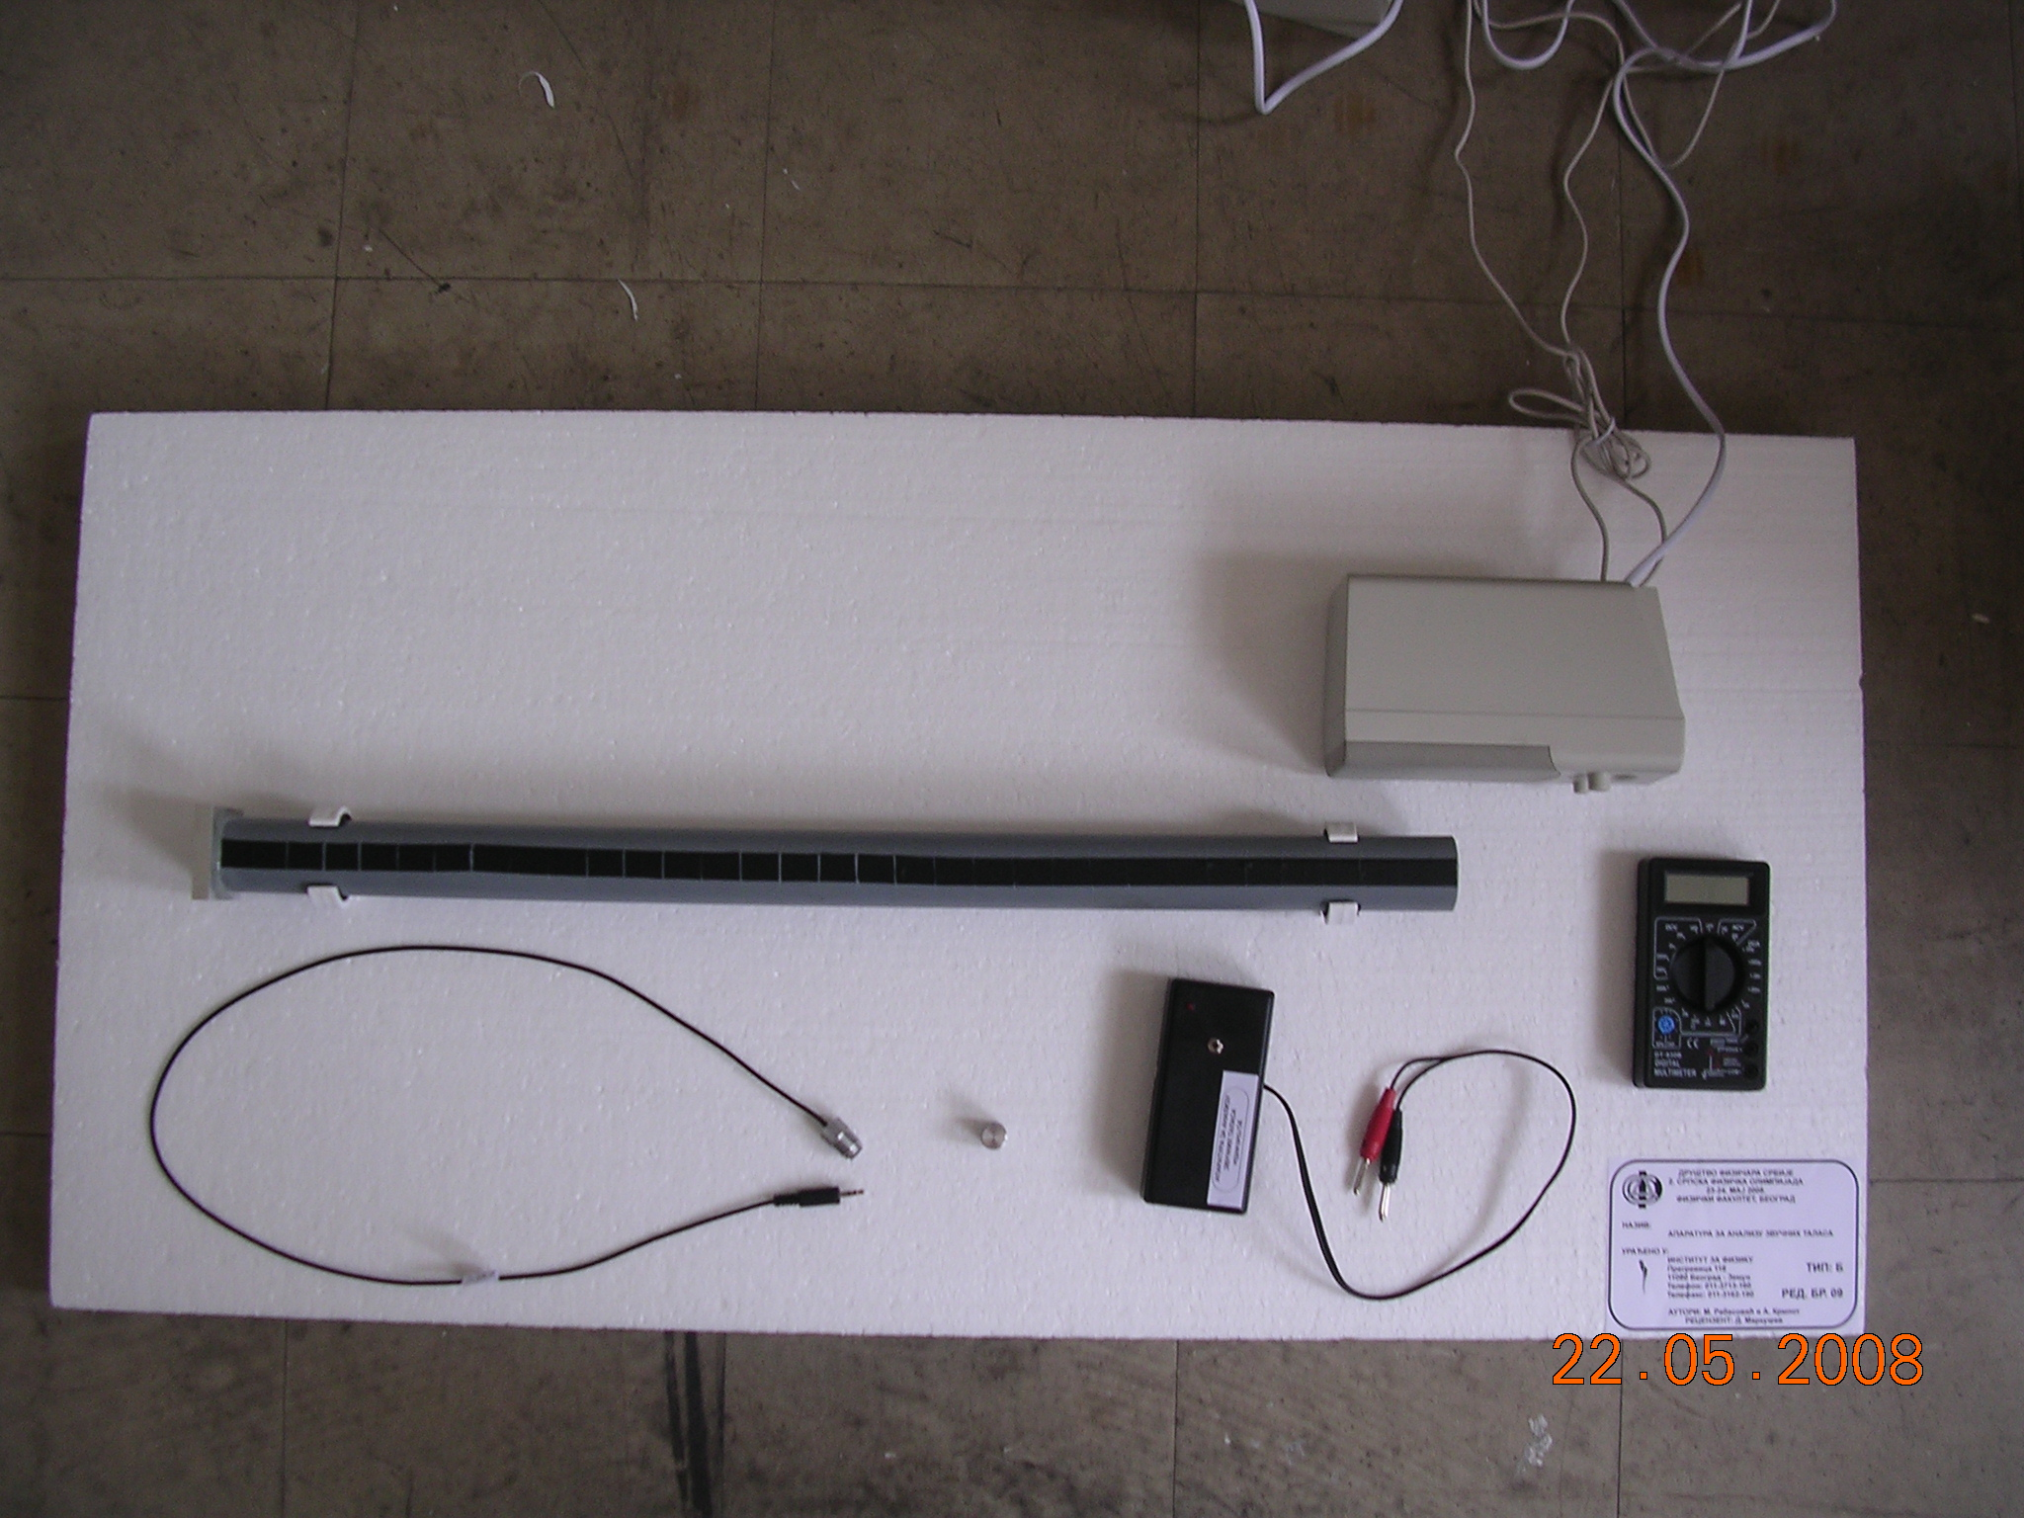
Звучник
Резонатор
Микрофон
Завртањ
Кутија са електроником
Волтметар
Слика 2.
Задатак

- На основу формуле дате раније одредити приближну брзину звука у ваздуху на собној температури.
- Израчунати приближне вредности резонантних учестаности датог резонатора за прве три резонанце (хармоника) са учестаностима преко 250Hz. Дужине цеви су различите у зависности од типа апаратуре (тип А l = 60 cm, тип Б l = 65 cm, тип В l = 70 cm). Дужина цеви је мерена са тачношћу 1mm.
- На основу ових резултата експериментално одредити резонантне учестаности за претходне три резонанце и проценити грешке.
- На основу учестаности сваке од ових резонанци одредити брзину звука у ваздуху.
- Графички представити ове три резонантне криве.
- Одредити њихове ширине.
- Одредити факторе доброте резонатора за ове три резонанце.
- За резонанцу са најнижом учестаношћу, од претходно измерених, одредити расподелу јачине звука дуж резонатора и графички је представити. Растојање мерити од отвореног краја цеви! Почевши од отвореног краја цеви, први отвор се налази на 0,5 cm, други на 1,5 cm од првог и сваки следећи на 2 cm. Пречник сваког отвора је 0,1 cm.
- Користећи резултате последњег мерења одредити брзину звука.
- За ову резонанцу наћи амплитуду промене притиска у цеви и упоредити је са атмосферским притиском ($p_{\text{atm}}=1⋅{\text{10}}^{5}\text{Pa}$)
При свим мерењима вредност напона на волтметру не мора да буде стабилна већ може да осцилује. Због тога грешку мерења проценити на основу амплитуде тог осциловања.

Упутство

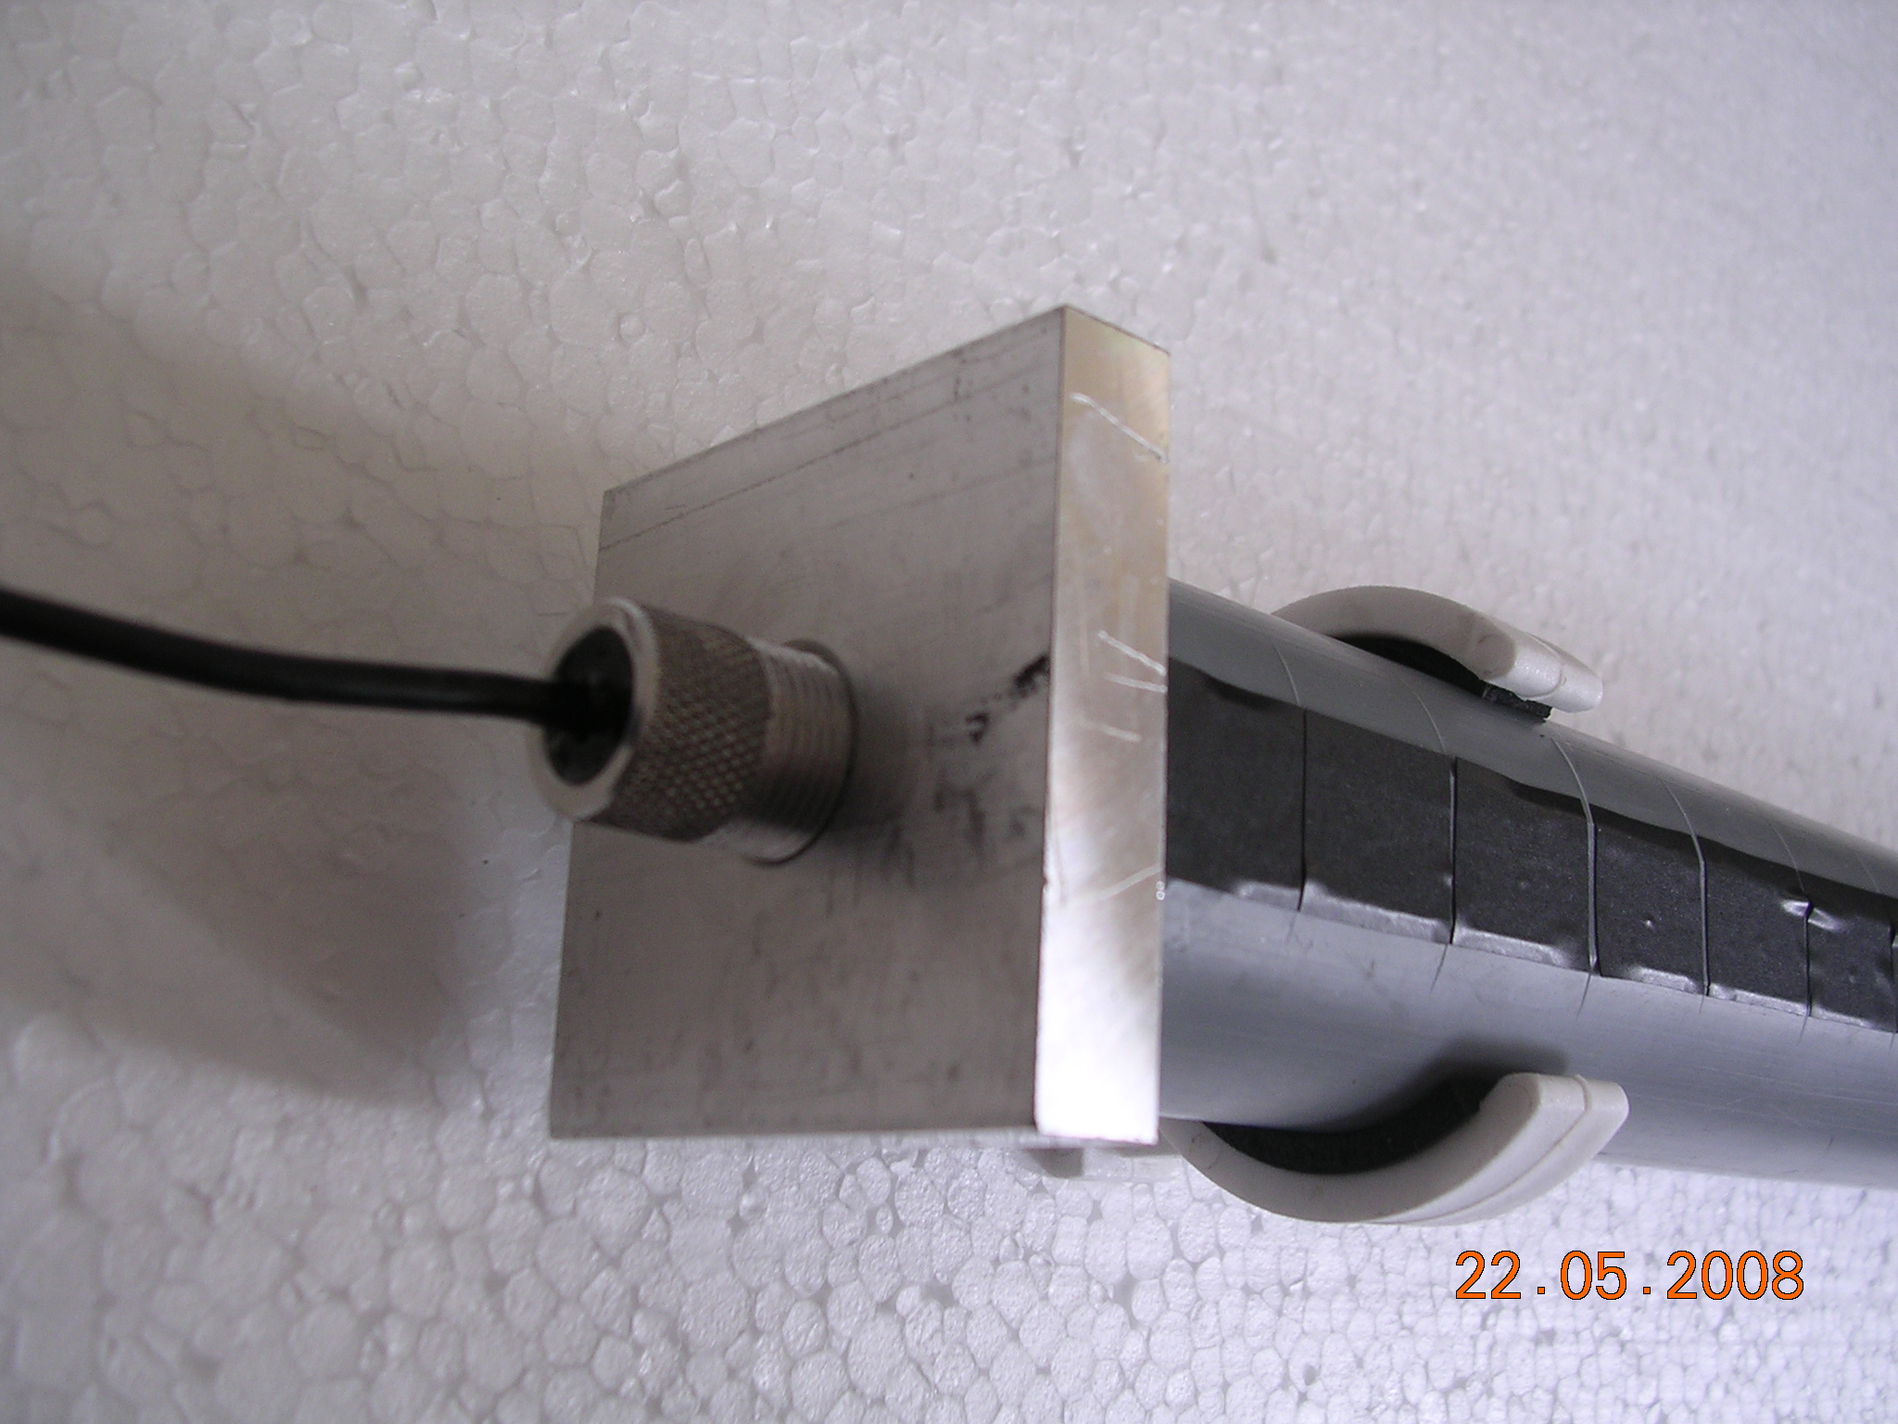
Одређивање резонантних учестаности. При одређивању резонантних учестаности и облика резонантне криве микрофон треба да се налази заврнут у плочици која затвара цев на једном крају (слика 3). При завртању микрофона у плочицу не притезати завртањ јако да се микрофон не би оштетио. Сви остали отвори дуж цеви морају да буду залепљени
Слика 3.
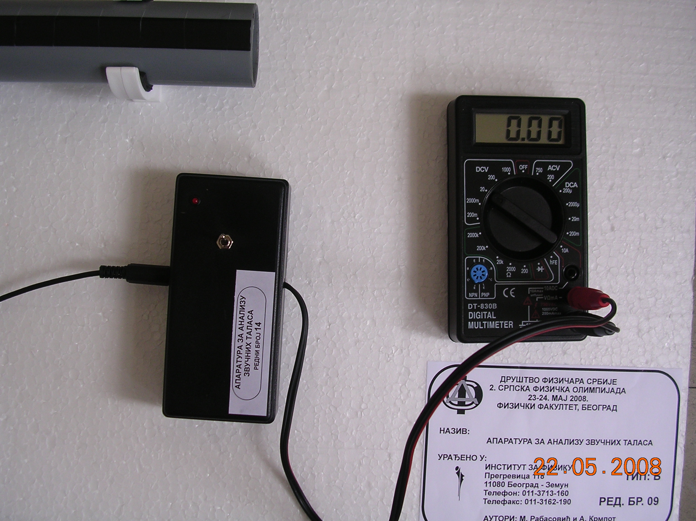
Пошто се при мерењу јачине звука добија једносмерни напон пропорционалан јачини звука, при мерењу преклопник на волтметру довести у опсег DCV. Укључити прекидач на кутији са електроником, што се види по томе ако сија црвена лампица. Конектор који се налази на супротном крају кабла од микрофона прикључити у кутију са електроником. Изглед правилно повезаног детекционог система је приказан на слици 4.
Слика 4.
Максималан напон који може да се добије је око 7,5V али при мерењу не треба прелазити вредност од 5V. Због овога звучнике треба утишати да се не добије већа вредност ни при једном мерењу. То се може постићи на следећи начин: наћи тачно резонантну учестаност и подесити јачину звучника да се добије сигнал око 5V. Поступак поновити за сваку резонанцу, пре мерења резонантне криве. Избегавати контролу јачине звука окретањем потенциометра на звучницима. Ако је могуће користити контролу јачине преко програма који генерише звук као што је објашњено у опису програма за генерисање звука. Пре овог мерења проверити да ли су сви отвори дуж цеви добро затворени изолир траком.
Цео детекциони систем има коначно време одзива тако да када се промени учестаност треба сачекати пар секунди да се сигнал стабилизује, односно да дође на своју праву вредност.
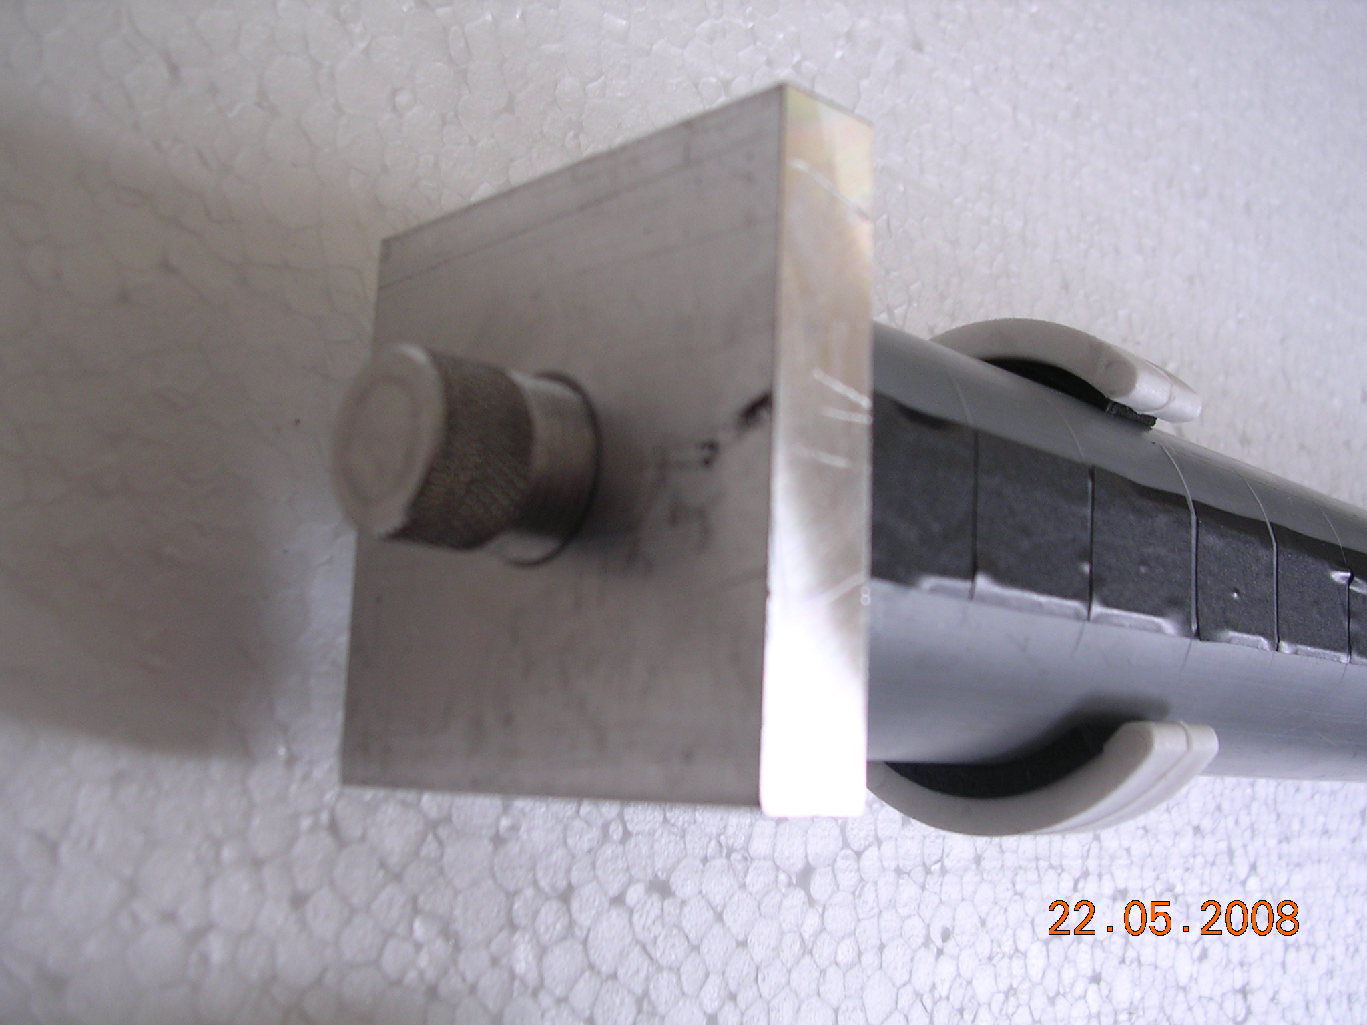
Одређивање расподеле јачине звука дуж цеви. Пре одређивања расподеле јачине звука дуж цеви одврнути микрофон из плочице која затвара један крај цеви и затворити отвор завртњем (слика 5). Завртањ завити до краја! При одређивању расподеле јачине звука дуж резонатора микрофон треба чврсто (али не сувише јако) притиснути на одређени отвор на цеви, тако да у потпуности заптива отвор (да „се не клацка”). Мокрофон треба наслонити преко отвора тако да отвор дође на средину микрофона. Померати микрофон благо лево десно, али тако да отвор остаје увек испод микрофона, све док се не добије максимум сигнала При мерењу се скида трака само са отвора на цеви на којем се врши мерење. Када се прелази на следећи отвор претходни мора опет да се залепи.
Слика 5.
И овде због коначног времена одзива система и зато што се повлачењем микрофона по цеви ствара звук (бука), након сваког, и најмањег, померања микрофона треба сачекати пар секунди да се сигнал стабилизује
Генератор учестаности. На слици 6 је дат прозор који се појави када се покрене програм који генерише звук одређене учестаности (FreqGenerator) и објашњење како се користи. Учестаност се подешава тако што се одређени број уписује у поље на десној страни или се мишем помера клизач или коришћењем стрелица поред бројне вредности учестаности. Јачина звука се подешава померањем показивача мишем. Програм се покреће и зауставља кликтањем миша на дугме Start/Stop. Учестаност се може мењати и за време рада програма, односно не мора се зауставити генерисање звука на дугме Stop да би се променила учестаност.
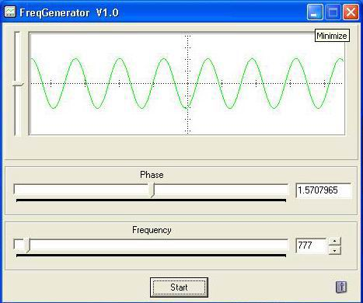
Контрола
јачине звука
Не користи се
Контрола учестаности
Покретање и заустављање

Слика 6.
Аутори:
М. Рабасовић и А. Крмпот
Институт за физику, Београд

Рецензент:
Д. Маркушев
Институт за физику, Београд

Председник комисије:
М. Митровић
Физички факултет, Београд

Решење експерименталног задатка

За експериментални задатак су коришћене три цеви различите дужине као резонатори (60cm, 65cm и 70cm). Овде је дат пример решење за цев дужине 70cm. За две краће цеви се добијају нешто веће резонантне учестаност и незнатно мањи фактори доброте.

- Да би се одредила брзина звука у ваздуху коришћењем дате формуле потребно је само знати температуру. За процену је довољно узети температуру од 20⁰C, односно 293K. За процену може да се узме и 300K јер се не добија велико одступање. Сада се добија

$c=\sqrt{γ\frac{\text{RT}}{M}}=\sqrt{1,4\frac{8,\text{315}{\text{mol}}^{−1}K^{−1}⋅\text{293}K}{0,\text{029}\text{kg/mol}}}≈\text{342}\text{.}6\frac{m}{s}$.$Δc=\frac{1}{2}\frac{ΔT}{T}\sqrt{γ\frac{\text{RT}}{M}}=\frac{1}{2} \frac{0\text{.}1}{\text{293}}\sqrt{1,4\frac{8,\text{315}{\text{mol}}^{−1}K^{−1}⋅\text{293}K}{0,\text{029}\text{kg/mol}}}≈0\text{.}\text{59}\frac{m}{s}≈0\text{.}6\frac{m}{s}$
$$c=(\text{342}\text{.}6±0\text{.}6)\frac{m}{s}$$

- Пошто се ради о цеви затвореном на једном крају основни хармоник одговара случају када је λ/4 = L, где је L дужина цеви. Мерењем се добија да је дужина цеви L = (70,0±0,1)cm. Одавде се добија да је λ = 2,8m. Из таласне дужине и брзине звука се добија процена учестаности основног хармоника, $ν=\frac{c}{λ}=\frac{\text{343}\text{m/s}}{\text{2,8m}}=\text{122},5\text{Hz}$. Ово је сувише ниска учестаност да би је генерисао звучник на апаратури. Други хармоник одговара услову 3λ/4 = L. Одавде се добија λ = 0,933m, односно ν₂ = 368Hz. Трећи и четврти хармоник одговарају условима 5λ/4 = L, односно 7λ/4 = L. Одавде се добија ν₃ = 612Hz, односно ν₄ = 858Hz.

- Сада може да се приступи експерименталном одређивању резонантних учестаности за ове резонанце. Најпре се генерише звук учестаност ν₂ = 368Hz, а затим нпр. фреквенција 369Hz и 367Hz (Ако има потребе звучник са утиша да се добије сигнал не већи од 5V). Пошто је примећено да сигнал опада са порастом фреквенције наставља се са даљим смањивањем фреквенције све док се не добије максималан сигнал. Учестаност на којој се добије максималан сигнал је резонантна учестаност. У нашем случају за резонантну учестаност добијена је вредност од 364Hz. Грешка одређивања ове учестаности је барем 1Hz. Ако је максимум „туп” или неправилан још је већа. У нашем случају грешка је процењена на 1Hz, па можемо да пишемо ν₂ = (364±1)Hz. Исти поступак се понови и за друге две резонанце. У нашем случају су добијене вредности ν₃ = (608±1)Hz и ν₄ = (852±1)Hz. За исту цев, у зависности од атмосферских услова и окружење, могу да се добију вредности које одступај неколико херца.

- Брзина звука у ваздуху сада може да се израчуна као $c=\text{λν}$. Тако добијамо $c_{2}=λ_{2}ν_{2}=0,\text{933}m⋅\text{364}\text{Hz}=\text{339,7m/s}\text{.}$ Релативна грешка ове вредности може да се одреди као $\frac{Δc}{c}=\frac{Δλ}{λ}+\frac{Δν}{ν}$, па се добија да је Δc = 1,4m/s ~2m/s. Сада можемо да пишемо c₂ = (340±2)m/s. На исти начин добијамо c₃ = (340±1)m/s и c₄ = (341±1)m/s. Добијене експерименталне вредности се слажу у оквиру експерименталне грешке. Разлика у односу на процењену вредност потиче од непознавања тачне температуре и чињенице да се ваздух само апроксимативно може описати једначином стања идеалног гаса. Још једна чињеница доводи до неслагања резултата, трбух на отвореном крају цеви се не формира тачно на крају већ је мало померен ван цеви.

- Да би се одредио облик резонантних кривих најпре се генерише звук резонантне учестаности а јачина звучника се подеси да се добије сигнал око 5V. Затим се мере сигнали за веће и мање учестаности док сигнал не падне знатно испод половине максималног сигнала. На сликама су дате резонантне криве за други, трећи и четврти хармоник. Грешке су процењене као што је дато у тексту задатка.

- Ширине се одређују графички. Најпре се израчуна половина максималног сигнала и нацрта се хоризонтална права која одговара овој вредности. Ширина криве се одређује мерењем растојања између пресека резонантне криве и ове праве. Пошто се вредности између мерених тачака интерполирају, фреквенција не може да се одреди боље од 1Hz и резонантна крива има неправилан облик, грешка одређивања ове вредности процењена је као не боља од грешке одређивања фреквенције, односно 1 Hz. Тако је добијено ${Δν}_{2}=(7±1)\text{Hz}$, ${Δν}_{3}=(\text{10}±1)\text{Hz}$ и ${Δν}_{4}=(\text{22}±1)\text{Hz}$.

- На основу одређених ширина и резонантних учестаности фактори доброте за одређену резонанцу се одређују као $Q=\frac{ν_{\text{REZ}}}{{Δν}_{\text{REZ}}}\text{.}$ При томе се релативна грешка одређује као $\frac{ΔQ}{Q}=\frac{Δ(ν_{\text{REZ}})}{ν_{\text{REZ}}}+\frac{Δ({Δν}_{\text{REZ}})}{{Δν}_{\text{REZ}}}≈\frac{Δ({Δν}_{\text{REZ}})}{{Δν}_{\text{REZ}}}$. Тако се добија: Q₂ = 52±8, Q₃ = 61±6, Q₄ = 39±2.

- Расподела јачине звука дуж цеви се мери тако што се микрофон одврне из плочице која затвара цев а у њу се заврне цеп, а микрофоном се мери јачина звука на отворима са горње стране цеви. Трака се скида само са отвора на коме се врши мерење а после извршеног мерења се враћа. Пример добијене расподеле је дат на слици. На слици је дата и цев да би се јасније виделa расподела.

- На основу резултата расподеле интензитета звука дуж резонаторске цеви можемо одредити таласну дужину. Са претходног графика се види да је растојање између два максимума (или између два минимума) сигнала 48 cm што представља половину таласне дужине. Грешка мерења положаја сваког максимума или минимума се може проценити као као половина растојања између отвора. С обзиром да смо сигурни да је један максимум на затвореном крају цеви грешку одређивања љеговог положаја можемо изузети. Тако долазимо до резултата
$λ_{2}=(\text{96}±2)$cm
Пошто знамо да је учестаност за овај хармоник ν₂ = (364±1)Hz можемо израчунати и брзину звука $c=λ_{2}ν_{2}=0,\text{96}m⋅\text{364}\text{Hz}=\text{332,16m/s}\text{.}$За грешку опет важи да је $\frac{Δc}{c}=\frac{Δλ}{λ}+\frac{Δν}{ν}$ па се добија да је $\frac{Δc}{c}=$0,02358. Односно с=(332±8) m/s.
- Највећа амплитуда притиска у цеви је тамо где је сигнал највећи. У нашем случају то је U=5,11V и то на 22 cm од отвореног краја цеви. Пошто је осетљивост начег детекционог система S=70 mV/Pa следи да је амплитуда притиска на том месту p₀ = U/S=73 Pa. Како звукпредстављају осцилације притиска у односу на атмосферски ово је врло мала промена, наиме $\frac{p_{0}}{p_{\text{atm}}}=0,\text{00073}=0,\text{073}\text{\%}$.

